KSIĄŻKA – MÓJ PRZYJACIEL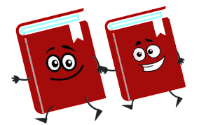
Scenariusz zajęć na poniedziałek 18.05.2020
Dżamila Olszewska

Witam Was ponownie, drodzy Rodzice i kochane dziewczyny!
Dzisiaj porozmawiamy sobie o książkach. Książki to nasi prawdziwi przyjaciele: potrafią nas rozbawić, kiedy jesteśmy smutni, potrafią wzruszyć do łez, zachwycić, zaciekawić, zainteresować wieloma rzeczami, potrafią przenieść nas w zupełnie inny świat, inne czasy, inną rzeczywistość, rozwijają naszą wyobraźnię i słownictwo, i oczywiście uczą nas wielu nowych rzeczy. Warto więc czytać książki i je szanować.
Bardzo proszę rodziców o pomoc przy tych zajęciach, szczególnie przy czytaniu tekstu.
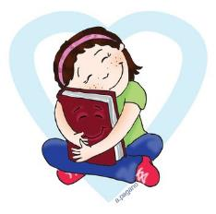

ZADANIE 1.
„Choć nie ma zamka ani kluczyka
Często otwierasz ją i zamykasz.
W swym wnętrzu wiele tajemnic mieści,
wierszyków , bajek i opowieści”.
(książka)
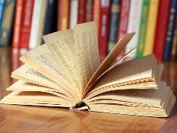

ZADANIE 2.
Drodzy rodzice, obejrzyjcie razem z dziećmi książki, które macie w domu, szczególnie książki dla dzieci. Porozmawiajcie z dziećmi o tych książkach.
- Czym różnią się od siebie te książki?
-Czy są tej samej wielkości?
-Czy są tej samej grubości?
-Czy mają takie same kolory?
-Co można znaleźć w książkach?
-Gdzie możemy kupić książkę?
-Gdzie możemy wypożyczyć książkę?
-W jaki sposób dbamy o nasze książki żeby ich nie zniszczyć?

ZADANIE 3.
Teraz przeczytajcie pewien list:
Drogie dzieci!
My, proszę dzieci, nie lubimy siedzieć w szufladzie w czasie zimy
ani za piecem sterczeć w lecie, jak jakie śmiecie czy rupiecie!
Ze strachu bledną nasze twarze, gdy ktoś kredkami po nas maże.
A przecież, drodzy Przyjaciele, do szczęścia trzeba nam niewiele.
Jakaś półeczka czy szuflada
świetnie się dla nas właśnie nada.
Kącik bezpieczny, czysty, suchy,
by nie dosięgły nas maluchy...
Nie macie półki, Moi Mili?
To może byście ją zrobili?
Młotek, deseczka, gwóźdź, obcążki...
Tatuś pomoże. Czołem!
Książki.
Kto jest nadawcą listu?
(KSIĄŻKA )
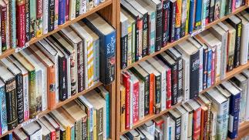
A teraz zastanówcie się i odpowiedzcie na pytania:
- O co apelują do nas książki?
- Dlaczego w niektórych książkach są zagięte kartki?
- O co proszą książki swoich czytelników?
- Dlaczego powinniśmy je szanować? W jaki sposób?



REGULAMIN POSZANOWANIA KSIĄŻEK.
- Myj ręce przed czytaniem.
- Nie zginaj rogów kartek.
- Używaj zakładki.
- Nie wyrywaj kartek z książki.
- Nie pisz i nie rysuj w książce.
- Nie czytaj przy jedzeniu.
- Nie śliń palców przy odwracaniu kartek.
- Obłóż książkę w papier lub folię.
- Napraw ją gdy się rozkleja.
- Nie czytaj przy słabym świetle.
- Podczas czytania siedź prosto i swobodnie.

ZADANIE 4.
Zabawa: prawda czy fałsz? Zadaniem dzieci jest stwierdzenie (określenie) czy zadnie jest prawdziwe lub dotyczy prawidłowego zachowania:
- Ładna i czysta okładka książki
- Poplamione kartki,
- Pozaginane rogi,
- Książkę oglądamy brudnymi rękoma
- Gdy jemy obiad oglądamy książkę
- Rzucam książką o podłogę
- Książkę odkładam na półkę
- Gdy chcemy kupić książkę idziemy do apteki.
- Gdy chcemy wypożyczyć książkę, idziemy do biblioteki.
- Książka ma wiele stron, które są z papieru.
- Nie oglądamy książek, jeśli nie umyjemy rąk.
- Żeby zaznaczyć miejsce, w którym czytamy, zaginamy róg kartki.

ZADANIE 5.
Zabawa ruchowa do wiersza „Książeczka” K. Pac – Gajewskiej.

W książeczce płynie rzeczka, (wykonanie rękami ruchu fal)
w książeczce szumi las. (naśladowanie kołyszących się drzew)
W prześlicznych tych książeczkach
tysiące przygód masz. (naśladowanie oglądania książki)
Książeczka cię powiedzie (marsz)
na strome szczyty skał, (składanie rąk nad głową)
z niej możesz się dowiedzieć,
gdzie niedźwiedź zimą spał. (ułożenie głowy na rękach, jak do snu)
Jak świerszczyk grał na skrzypcach, (naśladowanie gry na skrzypcach)
jak morzem płynął śledź, (wysunięcie rąk do przodu)
i co robiła Wikcia, (wzruszenie ramion)
by same piątki mieć. (pokazanie całej dłoni)
Lecz chroń i szanuj książki (grożenie palcem)
i kartek nie drzyj też,
wpierw dobrze umyj rączki, (naśladowanie mycia rąk)
a potem książki bierz. (ruch rozkładania książki)

ZADANIE 6.
Zagadka: Co to jest?
Kiedy przerwać musisz książki swej czytanie,
włóż ją do środka, niech w książce zostanie.
Ona Ci przypomni, dokąd trzeba wrócić,
kiedy na czytanie chęć tobie powróci.
(zakładka do książki)
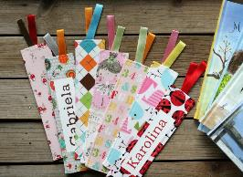

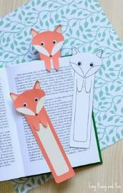
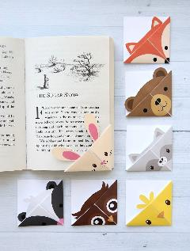

Obejrzałyście zdjęcia zakładek? Piękne, prawda? Proponuję Wam teraz zrobienie własnej zakładki. Możecie też zrobić ją na prezent dla mamy, bo przecież już niedługo Dzień Matki!
Mam dla Was kilka propozycji, które najbardziej mi się spodobały. Jeśli chcecie zrobić zakładkę ze zdjęcia, to kliknijcie link poniżej zdjęcia i obejrzyjcie film z instrukcjami.

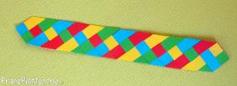
https://www.youtube.com/watch?v=Pflv6y_FSkQ

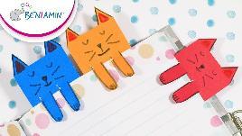
https://www.youtube.com/watch?v=ZNWqouU5BYw

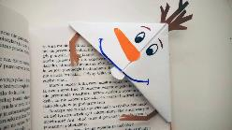
https://www.youtube.com/watch?v=jZMo422tzyw

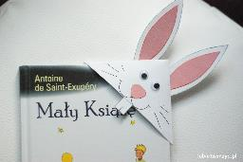
https://www.youtube.com/watch?v=JS480-G8Fmo

Możecie też wykonać najprostszą zakładkę: wydrukować i wyciąć zakładkę ( na końcu tego scenariusza jest kilka wzorów), pokolorować, nakleić na kartkę z bloku technicznego i znowu wyciąć. I już, zakładka gotowa. Możecie też wyciąć prostokąt z bloku technicznego i ozdobić go według własnego pomysłu. A więc do dzieła!
Czekam na zdjęcia Waszych prac! Pozdrawiam Was serdecznie
Dżamila Olszewska

